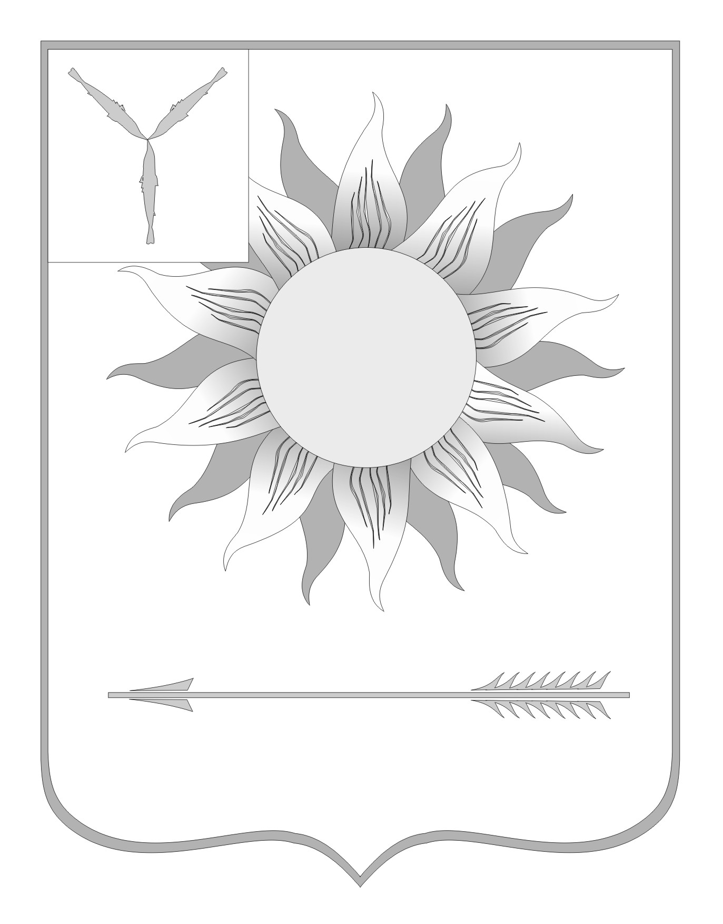
МУНИЦИПАЛЬНОЕ СОБРАНИЕ
ГОРОДСКОГО ОКРУГА ЗАТО СВЕТЛЫЙ
САРАТОВСКОЙ ОБЛАСТИ
Р Е Ш Е Н И Е
От | 24.12.12 | № | 94

ЗАТО Светлый

Об утверждении «Положения о реестре
муниципальной собственности
городского округа ЗАТО Светлый»
В соответствии с Федеральным законом от 06 октября 2003 года № 131-ФЗ "Об общих принципах организации местного самоуправления в Российской Федерации", приказом Министерства экономического развития Российской Федерации от 30 августа 2011 года № 424 "Об утверждении Порядка ведения органами местного самоуправления реестров муниципального имущества", на основании Устава муниципального образования Городской округ ЗАТО Светлый Саратовской области, Муниципальное собрание приняло
РЕШЕНИЕ:
1.Утвердить «Положение о реестре муниципальной собственности городского округа ЗАТО Светлый» согласно приложению.
2. Решение вступает в силу со дня его обнародования на официальном сайте администрации городского округа ЗАТО Светлый.
3. Разместить (обнародовать) настоящее решение на официальном сайте администрации городского округа ЗАТО Светлый www.zatosvetly.ru.
Глава городского округа
ЗАТО Светлый С.В. Колесников

